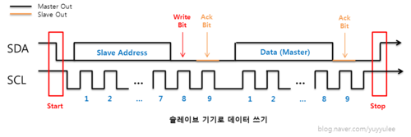
I2c 통신 : 여러 개의 통신 장치 간에 데이터를 전송하기 위해 설계된 직렬 통신 프로토콜
마스터-슬레이브 구조: I2C는 마스터 장치와 하나 이상의 슬레이브 장치로 구성. 마스터는 데이터 전송을 제어하고, 슬레이브는 마스터의 명령에 따라 작동
주소 지정: 슬레이브 장치는 고유한 7비트(또는 10비트) 주소를 가지며, 마스터는 이를 사용해 특정 슬레이브와 통신
SCL (Clock Line): 클럭 신호를 전송하여 데이터 전송의 타이밍을 맞춰줌
SDA (Data Line): 데이터 전송라인
데이터 전송 과정
스타트: 마스터가 SDA를 LOW로 설정. 이때 SCL은 HIGH 상태.
주소 및 읽기/쓰기 비트 전송: 마스터는 슬레이브의 주소와 읽기/쓰기 비트를 전송.
ACK/NACK 비트: 슬레이브가 주소를 인식하면 ACK 비트를 송신하여 응답합니다. 만약 인식하지 못하면 NACK 비트를 송신
데이터 전송: 데이터를 8비트 단위로 송신. 각 데이터 바이트 후에 ACK 비트 전송
스톱 조건: 데이터 전송이 완료되면 마스터는 SDA를 HIGH로 설정

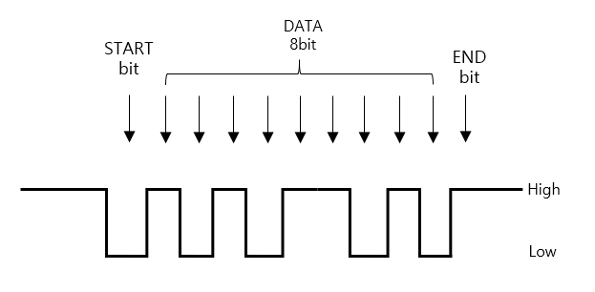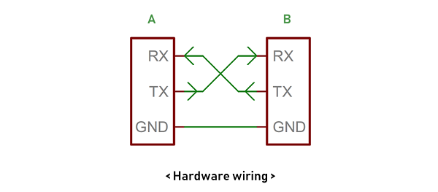
비동기식 통신: UART는 클럭 신호 없이 데이터 비트를 전송. 송신기와 수신기가 미리 설정된 데이터 전송 속도를 사용.
직렬 전송: 데이터 비트를 하나씩 순차적으로 전송하므로, 적은 수의 핀으로 통신 가능.
스타트 비트: 데이터 전송의 시작을 나타내며, 보통 1비트의 LOW 신호로 전송.
데이터 비트: 전송할 실제 데이터로, 일반적으로 5비트에서 9비트까지 설정 가능.
패리티 비트: 선택적으로 추가되어 오류 검출에 사용되며 홀수 또는 짝수 패리티로 설정.
스톱 비트: 데이터 전송의 끝을 나타내며, 1비트 또는 2비트로 설정.
단순한 하드웨어 구성: 송신기와 수신기 각각에 TX(전송)와 RX(수신) 신호로 연결.

미션플래너 파라미터
- 웨이포인트 및 경로 추적 (Waypoints and Navigation)
- WP_SPEED:
로버가 웨이포인트 사이를 이동할 때의 기본 속도 설정.
- WP_RADIUS:
로버가 웨이포인트에 도달했다고 간주되는 반경. 이 값이 클수록 웨이포인트를 정확히 통과하지 않아도 다음 웨이포인트로 이동.
- NAVL1_PERIOD:
자율주행 경로 추적에 사용되는 L1 컨트롤러의 반응 시간을 조정. 이 값이 작으면 더 즉각적인 경로 반응을 하게 되고, 크면 부드럽게 반응
2. 자동 회피 및 경로 수정 (Obstacle Avoidance and Path Planning)
- AVOID_ENABLE:
장애물 회피 기능을 활성화할지 여부를 설정. 1로 설정하면 장애물 회피 기능이 활성화.
- OA_MARGIN_MAX:
장애물과의 최소 간격을 설정하여 로버가 장애물을 회피할 때 충분한 여유 공간을 확보하게 함.
- OA_TYPE:
사용되는 장애물 회피 알고리즘을 설정. 예를 들어, 0은 비활성화, 1은 "Simple Avoidance", 2는 "BendyRuler" 알고리즘을 활성화.
3. 스티어링 및 속도 제어 (Steering and Speed Control)
- CRUISE_SPEED:
자율주행 모드에서 로버가 크루즈할 때 사용하는 기본 속도. 이는 WP_SPEED와 함께 로버의 전반적인 이동 속도를 결정.
- CRUISE_THROTTLE:
자율주행 모드에서 기본 크루즈 속도를 유지하기 위한 스로틀 값.
- ATC_STR_RAT_MAX:
로버가 자율주행 중 회전할 수 있는 최대 조향 속도를 설정하여 급격한 회전이나 불안정한 주행을 방지.
4. 위치 및 GPS 관련 설정 (GPS and Positioning)
- GPS_TYPE:
GPS 모듈의 유형을 설정하는 파라미터.
- GPS_AUTO_SWITCH:
여러 개의 GPS 모듈이 있을 경우 자동으로 가장 좋은 신호를 가진 GPS를 선택할지 여부를 설정.
- EKF_ENABLE:
Extended Kalman Filter (EKF)를 활성화하여 여러 센서 데이터를 융합하고, 정확한 위치 추정 및 경로 추적을 수행.
- AHRS_GPS_USE:
GPS 데이터를 사용하여 방향을 보정할지 여부를 설정.
5. Failsafe 및 안전 관련 (Failsafe and Safety)
- FS_BATT_VOLTAGE:
자율주행 중 배터리 전압이 설정 값 이하로 떨어지면 Failsafe를 트리거하여 로버를 안전하게 정지시키거나 출발 지점으로 복귀시킴.
- FS_GCS_ENABLE:
지상 통제 스테이션(GCS)와의 통신이 끊겼을 때 Failsafe 모드를 발동하여 안전한 동작을 하도록 설정.
- FS_THR_ENABLE:
스로틀 입력이 일정 시간 이상 없을 경우 자동으로 Failsafe 모드를 발동시켜 로버를 정지시킴.
6. PID 제어 (PID Control)
- STEER2SRV_P, STEER2SRV_I, STEER2SRV_D:
  - 자율주행 중 로버의 스티어링을 제어하는 PID 값들로, 경로 이탈을 최소화하고 부드러운 이동을 보장하기 위해 조정.
- SPEED_THR_P, SPEED_THR_I, SPEED_THR_D:
  - 로버의 속도 제어를 위한 PID 값으로, 이동 중 속도를 일정하게 유지하고 불필요한 가속이나 감속을 방지.

